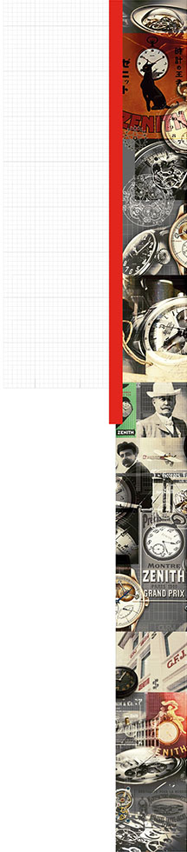

Le Locle, 19 aprile 2017

JULIEN TORNARE NUOVO CEO DI ZENITH

Jean-Claude Biver, Presidente della Divisione Orologi LVMH e Presidente del Consiglio d’amministrazione di Zenith annuncia la nomina di Julien Tornare come CEO di Zenith, effettivo dal 1 maggio, 2017.
Julien Tornare riporterà a Jean-Claude Biver e si concentrerà sul rinnovo del marchio, lo sviluppo dei mercati e l'attivazione di tutte le attività di marketing di Zenith.
"Julien ha una forte esperienza internazionale e commerciale nel campo dell'orologeria. Sarà cruciale per lo sviluppo del marchio Zenith, che ha già ritrovato parte del successo a Baselworld con il lancio di Defy El Primero 21 ", ha detto Jean-Claude Biver.
Julien Tornare è laureato in Economia e Commercio presso l'Università di Ginevra. Nel 2000 entra a far parte del marchio di orologi Vacheron Constantin, prima come responsabile del mercato svizzero e poi come presidente del mercato nordamericano. A capo delle vendite internazionali di Vacheron Constantin 2009 al 2011, Julien Tornare ha in seguito contribuito a sviluppare il mercato asiatico dove è stato Amministratore Delegato fino a aprile 2017.

